Дата: 01.11.2022 Клас: 7-Б

Предмет: Англійська мова

Тема: Виконуємо хатню роботу.

Мета: формувати навички вживання нових лексичних; вдосконалювати навички читання й мовлення з опорою на лексико-граматичні структури; розвивати мовну здогадку й мовленнєву реакцію учнів; виховувати зацікавленість у розширенні своїх знань.

Вчитель: Глуговська Л.Г.

**Хід уроку**

***1.Greeting***Good afternoon, dear children! I’m glad to see you. Are you ready to start our lesson? Let’s start.

***2. Warming up***

Answer the questions.

1. Do you do anything at home after school?

2. Do you help anybody at home?

3. Do you get anything for doing chores?

4. Have you got anything unusual at home?

***3. Grammar practice***

Складні займенники, у склад яких входить some (someone, somebody, something) вживаються здебільшого у стверджувальних реченнях, а займенники, до складу яких входить any (anyone, anybody, anything), вживаються у питальних і заперечних реченнях.

**Займенники someone/somebody**

Вживаються:

* в позитивних твердженнях;
* у питальних реченнях, у яких пропозиція або запит стосуються якогось суб’єкта.

Твердження: Someone has to answer this question. — Хтось має відповісти на це питання.  
Пропозиція: Would you like to dance with somebody? — Ти не хотів би з кимось потанцювати?  
Запит: Can you send someone to help me? — Ти не міг би прислати когось допомогти мені?

**Займенники anyone/anybody**

Вживаються:

* у негативних твердженнях;
* у питальних реченнях (інформаційних).

Негативне твердження: I don’t need anyone. — Мені ніхто не потрібен.  
Питання: Has anybody seen my girl? — Хтось бачив мою дівчину?

**Займенники everyone/everybody**

Вживаються, коли треба вказати на всіх людей або групу людей, які мають стосунок до ситуації.

Everyone makes mistakes. — Усі роблять помилки.  
Everybody wants to rule the world. — Кожен хоче керувати світом.

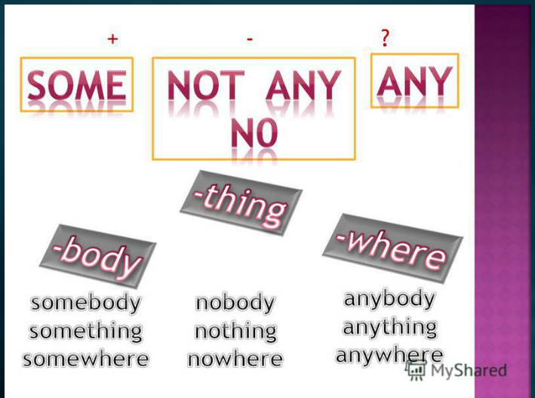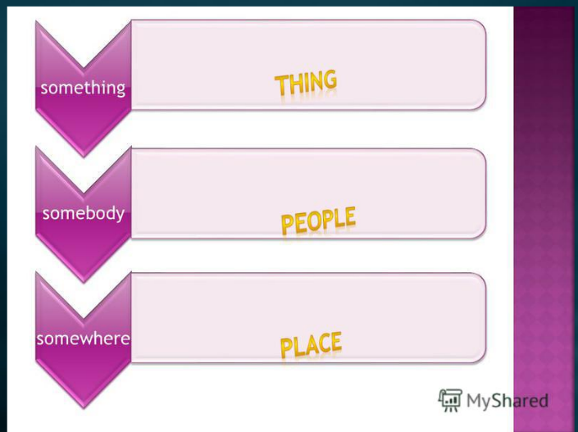

* somebody/ anybody – будь-хто
* nobody - ніхто
* everybody - кожен

***4. Checking grammar***

Exercise 3 page 58 (усно)

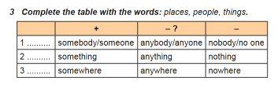

***5. Writing***

***Tuesday, the first of November  
Homework***Exercise 4 page 58

Оберіть в кожному реченні правильне слово та запишіть повністю.

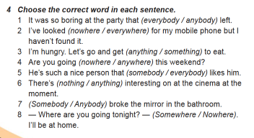

***6. Homework***

1. Опрацюйте конспект уроку;

2. Запишіть правила та вивчить їх;

3. Exercise 4 page 58 (письмово).

**Надіслати виконане завдання у Вайбер/телеграм (0964124047) – Людмила Григорівна або на Human.**